1．之前增加的/main/JsCount/JS_03.aspx?flag=M页面有问题：当一个团有几个订单的时候该页面是按照订单分别列出每一定单的结算价与团总成本之间的差价这样的结算是明显错误的，请更正，应该是全团所有有效定单总结算价格总和减去整团总成本，现今数据如下：

团队订单：

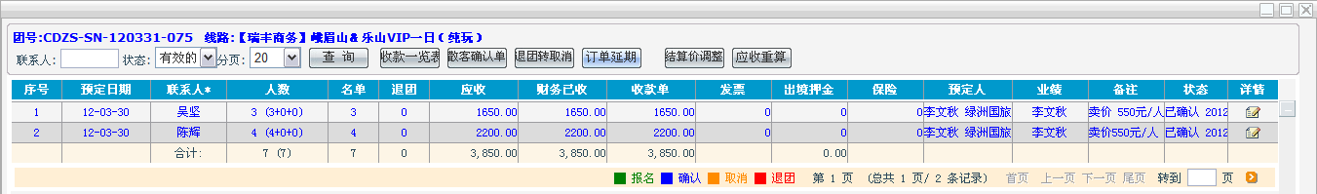

团队结算：
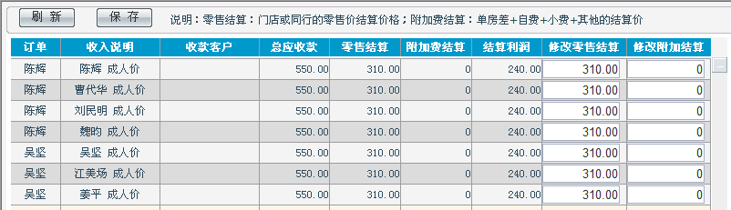

团队成本：
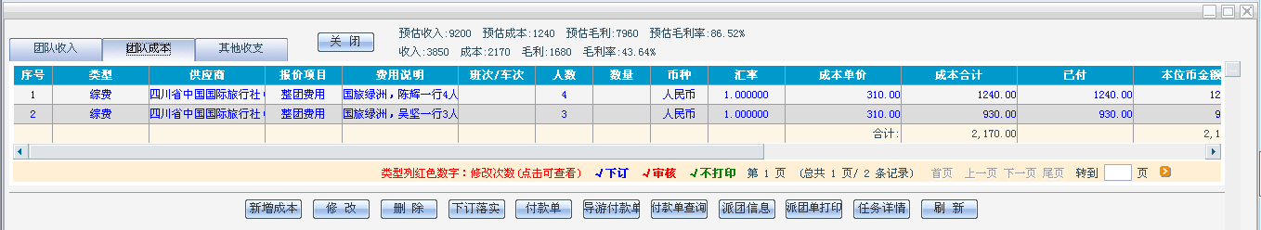

计掉调利润统计表：
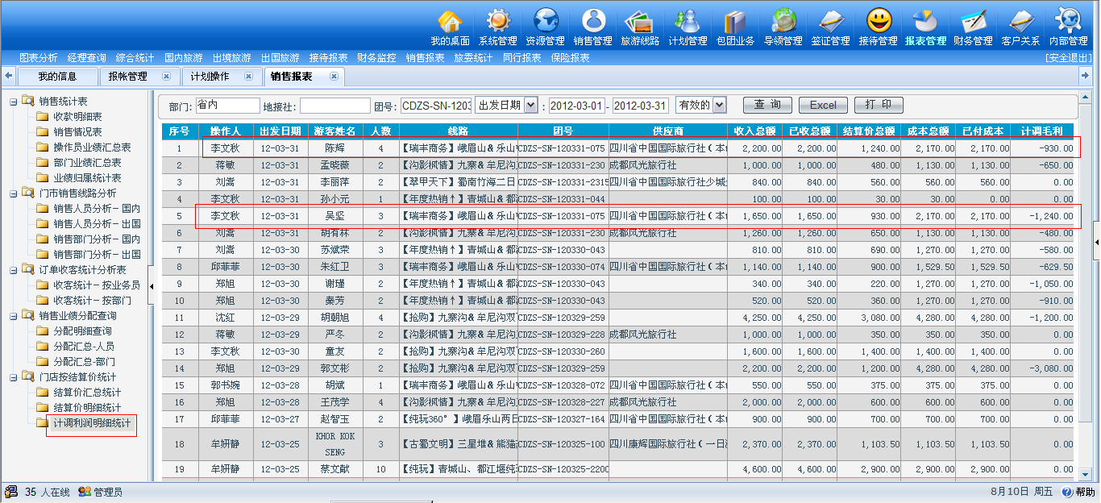

2．当一个操作申请（比如：成本支付申请）发出以后，任何一级的人审核以后除非最高审核权限的人能取消该申请之外，其他的人不能取消，这个功能以前实现过但是后面的调整又把这个功能给恢复到最初了，请帮忙调整回来！
已审核的付款申请，只有权限里勾选了“可修改权限”的人员可以取消

